**Курс йоги 420.**

**Йога для детей.**

**Шаг 1.** **Обращение к родителям.**

**Дети не помеха в нашей жизни.**

Курс «Йога для детей» предназначен прежде всего для родителей, которые сами практикуют йогу и хотят приобщить к йоге своих детей. Дети - наше будущее, это наши Учителя! Дети - это фактор могущества, фактор, который сотворит завтрашний день! Именно поэтому так важно работать в этом направлении прямо сейчас!

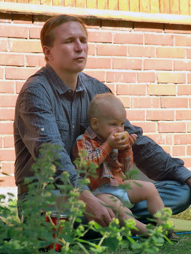

В нашу эпоху погони за внешним материальным благоустройством многие родители чисто психологически во главу угла семейной жизни ставят культ работы. И часто не уделяют нужного внимания детям, оправдываясь: «Ой… как я устал после работы, отстань от меня со своими мультиками/игрушками/прогулками… Ой, мне совсем некогда – к работе нужно подговиться/сделать её дома и т.д. …Иди телевизор посмотри…» В итоге у ребёнка возникает комплекс ненужности со всеми вытекающими последствиями. Понятно, что работа – неотъемлемая важная часть жизни, но дети – сама жизнь, её продолжение, а не часть!!!

Что нам – родителям - в первую очередь нужно сделать для успешной практики детской йоги – так это выделить время в своём плотном графике, которое мы будем регулярно, систематически уделять ребёнку. Поступиться многочасовым шопингом, просмотром сомнительного качества фильмов и т.д.

Школа йоги традиции Анандасвами – это классические йоги, берущие свое начало в Ведах. Главная идея Вед заключается в том, что жизнь должна продолжаться. И соответственно, дети – как продолжение жизни – никак не могут быть помехой для духовной трансформации. Наоборот, - это мощнейший фактор помощи в самых сложных практиках. Когда же человек говорит, что дети помешают ему в самосовершенствовании - это чистейший эгоизм. С точки зрения Вед пренебрежение потомством - это тупик. Если вы занимаетесь йогой, то вы должны помнить: Йога - это всего лишь способ практически воплотить в свою реальную жизнь знание Вед.

Приход ваших детей - это в каком-то смысле приход ваших Учителей. Вдумайтесь, ведь наши дети - это маленькие Абсолютики, у которых карма намного лучше каждого из нас, ведь они могут познакомиться с йогой прямо сейчас! И мы должны им помочь в этом.

В шаге 1-3 вы познакомитесь с тем, какое отношение к детям предполагается в йоге. В разделе «Дополнительный материал» вы сможете бесплатно скачать наглядные пособия, которые в доступной игровой форме поможет вам рассказать о йоге своим малышам, и сделает вашу совместную практику более интересной. Далее идут шаги, в которых вы найдете рекомендации по занятиям йогой для разных возрастных групп.

**Совместные занятия йогой родителей с детьми решают многие проблемы:**

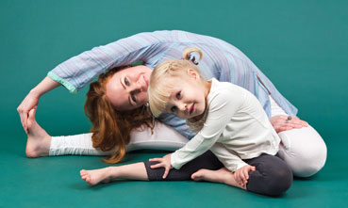

**Совместная практика.**

1. гармоничное взаимодействие родителей и детей - увеличение связи, доверительных отношений на почве объединяющего хобби - йоги

2. отчасти решение проблемы редкого общения с детьми - родители должны работать, дети в садах, школах, с нянями - прекрасна любая возможность побыть вместе с ребенком

3. часто молодые родители не могут наладить личную практику из-за постояноого пристутствия рядом ребенка - им кажется, что ребенок будет отвлекать от йоги, что это невозможно - полноценно заниматься рядом с детьми. на занятиях они поймут, что это неверное представление и пользуясь этим опытом смогут наладить практику дома

4. обеспечить плавное, гармоничное вхождение ребенка в йогу лучше всего можно через пример родителей

5. показать детям новые варианты взаимодействия между людьми, между детьми и с родителями - не обычные социальные, но еще и построенные на общих духовных устремлениях

6. возможность раскрыть в ребенке качества гуманизма, доброты, целеустремленности, эффективности, ответственности, духовности, свободы и т.д. - дать почувствовать эти сложные в объяснениях вещи

**Для более эффективного занятия йогой вместе с детьми предлагаем придерживаться следующих правил**:

Необходимо регулярно практиковать йогу самим, следовать принципам йоги и быть честными с собой и с детьми. Быть доброжелательными, почаще улыбаться, разумно использовать уменьшительно-ласкательные выражения.

Необходимо выполнять общие рекомендации по практикам – приятное место (ровный и теплый пол, коврик, чистота, свежий воздух), удобное время (никуда не торопимся, не спешим), практичная одежда (не сдавливает, дышит, не мешает в асанах, не очень теплая, по сезону), плавная музыка (а по вариантам практики может быть ритмичная или вовсе – детские песенки), известный режим питания и туалета перед практиками и после, уединение (отсутствие посторонних наблюдателей).

Маленькие дети (младше 9 – 10 лет) более легко принимают йогу в виде игры, в то время, как дети постарше воспринимают также и взрослые философские разъяснения, рассказы о пользе для тела, ума практик йоги.

Продолжительность занятий должна быть прямо пропорциональной возрасту ребёнка и его заинтересованности. Если ребенок не является спортивным, стройного телосложения старайтесь не практиковать перевернутые позы, задержки дыхания.

Следует придерживаться общих правил выполнения асан (гармоничное сочетание применения методов сознания и энергии, плавность входы и выхода из асан). Не забываем про принципы масштабируемости и совершенства. Асана, которую делает ребенок - это любая поза, которую его тело может легко принять и устойчиво в ней находиться. Внимательно следите за тем, чтобы нагрузка была адекватной: не было дрожания или напряжения мышц, наблюдайте за потоотделением, цветом кожи лица, дыханием.

Для использования в практиках рекомендуются основные позы, которые нужно практиковать почти каждый раз. Какие-то новые или более сложные позы можно давать как сюрприз, открытие.

Рекомендуется наличие в занятии следующих частей: приветствие, вводная часть – разминка – активные асаны – отдых – немного рассказа (теории) – асаны – игра – упражнения специальные (коррекция тела, [профилактика плоскостопия](http://openyogaclass.com/kurs/mod/resource/view.php?r=4455), пальчиковые упражнения, простейшая игра с дыханием) – расслабление – что-либо из творчества (мантра, рисунок, загадка, простая загадка) – окончание занятия. Очень хорошо, если в занятии есть единая нить (например, путешествие в джунглях и т.д.)

**Cоставляющие части занятий по йоге с детьми.**

**Общее правило – начало практики – сама практика – окончание практики.**

**1.Начало практики.**

Выполнены основные рекомендации. Отдельное место, привычное время, уютная обстановка, минимум отвлекающих факторов. Ребенок не голоден, не болен, не засыпает, не уставший. Если группа – то не больше 12-15 детей.

Медитация-настройка – вхождение в практику. (Поле создается преподавателем или при участии детей). Настрой на занятие, отделение от предыдущих событий, переживаний, дел, дать возможность почувствовать ребенку свое физическое тело, получить первую «порцию» радости от смены прочих видов деятельности на занятие йогой – «разговор с собой по душам».

Приветствие – друг друга, если коллектив новый – несколько занятий можно представляться – называть свое имя. Используются наклоны вперед, намасте, шаг вперед. Вариант - можно держаться за руки в кругу.

Разминка. Подготовить тело к нагрузкам. Размять-разогреть основные суставы (кисти, локти, плечи, шея, колени, голеностопные, тазобедренные). Разминка может проходить на месте или в движении по кругу.

**2. Сама практика.**

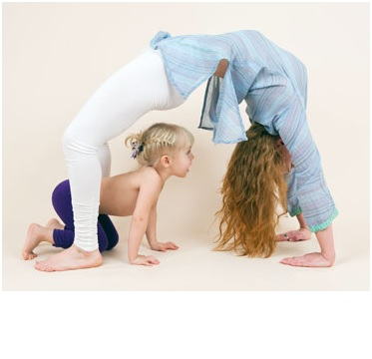

(Указанная последовательность - не очередность, длительность и наличие частей в занятии зависит от конкретного плана).

Практика асан хатха-йоги или круги крия-йоги.

[Дыхательные упражнения](http://openyogaclass.com/kurs/mod/resource/view.php?r=4338), работа с голосом (на основе практики пранаямы, мантра-йоги).

Упражнения на концентрацию внимания.

Упражнения на расслабление.

Корректирующие или специальные упражнения.

Доведение моментов из теоретических основ йоги.

Проверка домашнего задания. Памятование по основным (1-2) моментам прошлого занятия.

Домашнее задание – для ориентира сознания ребенка, для повторения дома.

Игры – оболочка п.2.1. – 2.6. и самостоятельная часть (для переключения внимания, снятия напряжения, «переменка», работы с пальцами и т.п.)

Релаксация. Обычно в шавасане.

**3. Завершение практики.**

Сидя в удобной позе. Медитация. Счастья всем живым существам. Краткий экскурс в основные моменты прошедшего занятия. (Снятие защитного поля). Привычная точка в занятии. Наклон вперед, намасте, шаг назад.

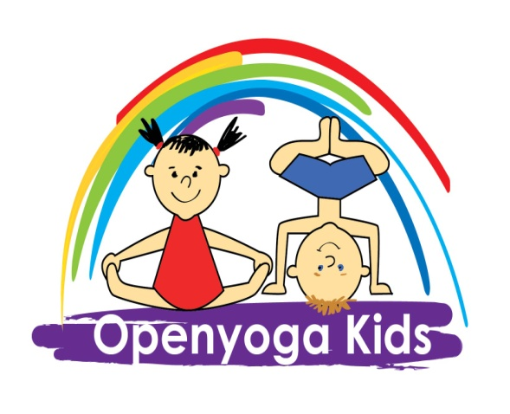..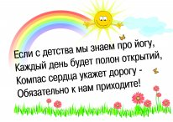

**Рекомендации по воспитанию детей**:

Также хотелось бы обратить ваше внимание на некоторые моменты воспитания. Для более гармоничного общения и взаимопонимания с вашим ребенком, помните что ваш ребенок – это прежде всего равновеликое вам Я, обладающее абсолютной свободой, которое временно дало нам полномочия по своему воспитанию. Рекомендации следующие*:

Безусловное принятие ребенка таким, какой он есть. Ласка, внимание, ощущение нужности – это основа для гармоничного развития Личности. Можно выражать недовольство поступками, но не самим ребенком!

Позволяйте ребенку быть самостоятельным! Верьте в его силы, сообщайте ему об этом!

Помогайте ребенку справиться там, где он просит о помощи. Найдите время для совместных занятий. Помните правило выдающегося психолога Л.С. Выготского: Завтра ребенок будет делать сам то, что сегодня делает со взрослым.

Основа решения многих конфликтов: умение слушать и сообщать ребенку, что он услышан. Для этого используйте повествовательные предложения, обозначающие чувства ребенка.

Говорите ребенку о своих чувствах.

Требования родителей не должны вступать в явное противоречие с важнейшими потребностями ребенка.

В ситуациях столкновения интересов старайтесь выслушать все стороны и вынести совместное решение. Конструктивным будет то решение, где не будет проигравшей стороны.

Наказание должно быть лишением хорошего, не унижая личность маленького человека.

Смотрите с ребенком хорошие мультфильмы и фильмы, обсуждайте их.

Помните, стиль общения родителей с детьми непроизвольно запечатлевается на причинном уровне и впоследствии копируется. Таким образом, он передается из поколения в поколение.

*\*Материал подготовлен по книге Ю.Б. Гиппенрейтер «Как общаться с ребенком?»*

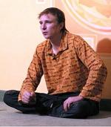

**Вадим Запорожцев**